Geometrická optika

1024

Pod jakým úhlem má dopadnout světelný paprsek na skleněnou desku s indexem lomu 1,732, aby odrážený a lomený paprsek byly navzájem kolmé?

$$\left[ {\text{60}}^{0} \right]$$

------------------------------------------------------------------------------------------------------------------

1025

Jaká je skutečná výška kůlu zaraženého do vodorovného dna nádrže, celého ponořeného do vody o indexu lomu 1,333, je-li délka jeho stínu 0,3 m a výška Slunce nad obzorem ${\text{60}}^{0}$?

$$\left[ 0,\text{74} m \right]$$

------------------------------------------------------------------------------------------------------------------

1028

Vypočtěte mezní úhel pro kapalinu o indexu lomu 1,414 na rozhraní se vzduchem a pro sklo o indexu lomu 1,5 na rozhraní s vodou o indexu lomu 1,333.

$$\left[ {\text{45}}^{0} ; \text{62},{\text{75}}^{0}\right]$$

------------------------------------------------------------------------------------------------------------------

1030

Silný třpyt diamantu je způsoben malým mezním úhlem ${\text{24}}^{0}36^{'}$´.

Stanovte index lomu diamantu.

$$\left[ 2,\text{402} \right]$$

------------------------------------------------------------------------------------------------------------------

1034

Světelný paprsek dopadá na planparalelní desku tloušťky d o indexu lomu $n_{2}$ pod úhlem $α_{1}$.

Odvoďte velikost posunutí paprsku, je-li deska umístěna v prostředí o indexu lomu $n_{1}$.

Vypočítejte posunutí paprsku pro $n_{1}=1$, $n_{2}=1,5$, $α_{1}={\text{30}}^{0}$
a d = 20 mm.

$$\left[ 3,9 \text{mm} \right]$$

------------------------------------------------------------------------------------------------------------------

1035

Paprsek dopadá na planparalelní desku z plexiskla o indexu lomu 1,5 pod úhlem ${\text{30}}^{0}$.

Stanovte obě posunutí paprsku, je-li tloušťka destičky 15 mm.

$$\left[ 5,\text{82} \text{mm} ; 2,\text{91} \text{mm} \right]$$

------------------------------------------------------------------------------------------------------------------

1036

Po průchodu planparalelní destičkou dojde k posunutí paprsku o 5 mm měřeno kolmo ke stěnám destičky.

Stanovte tloušťku desky, víte-li, že paprsek dopadá pod malým úhlem a index lomu skla je 1,5.

$$\left[ \text{15} \text{mm} \right]$$

------------------------------------------------------------------------------------------------------------------

1053

Stanovte, o jaký úhel se otočí paprsek odražený od rovinného zrcadla, otočíme-li zrcadlem o úhel α?

$$\left[ β = 2 α \right]$$

-------------------------------------------------------------------------------------------------------------------------------------------

1058

Kde a s jakým zvětšením se zobrazí předmět umístěný ve středu křivosti dutého zrcadla?

$$\left[ 2 f ; − 1 \right]$$

-------------------------------------------------------------------------------------------------------------------------------------------

1059

Do jaké vzdálenosti před konkávní zrcadlo je třeba postavit předmět, aby vznikl Z krát zvětšený obraz

a) převrácený
b) přímý?

$$\left[ a) f \left(l − \frac{1}{Z} \right) , b) f \left(l + \frac{1}{Z} \right) \right]$$

--------------------------------------------------------------------------------------------------------------------------------------------

1060

Kde musíme postavit před duté zrcadlo předmět, aby jeho převrácený obraz byl

a) 4 x větší
b) 4 x menší?

$$\left[ − 1,\text{25} f ; − 5 f \right]$$

--------------------------------------------------------------------------------------------------------------------------------------------

1061

Jaká je ohnisková vzdálenost dutého zrcadla, které zobrazí předmět vzdálený - 0,6 m v takové poloze, že přiblížíme-li jej o 0,1 m k zrcadlu, zvětší se vzdálenost jeho obrazu o - 0,15 m?

$$\left[ 0,3 m \right]$$

--------------------------------------------------------------------------------------------------------------------------------------------

1071

Vypočtěte obrazovou ohniskovou vzdálenost čočky, která zobrazí předmět vzdálený - 0,75 m od hlavní předmětové roviny do vzdálenosti 0,35 m od hlavní obrazové roviny.

$$\left[ 0,\text{24} m \right]$$

--------------------------------------------------------------------------------------------------------------------------------------------

1075

Jaká je ohnisková vzdálenost tenké spojné čočky a jaké zvětšení dává, jestliže předmět od ní vzdálený 0,2 m se zobrazí do vzdálenosti 0,35 m za ní?

$$\left[ 0,\text{127} m , − 1,\text{75} \right]$$

--------------------------------------------------------------------------------------------------------------------------------------------

1079

Z letadla je třeba získat snímek krajiny z výšky 3 000 m v měřítku 1 : 5 000.

Jakou je třeba volit ohniskovou vzdálenost objektivu fotografické kamery?

$$\left[ f^{'} = 0,6 m \right]$$

--------------------------------------------------------------------------------------------------------------------------------------------

1083

Ohnisková vzdálenost objektivu $f^{'}=0,2m$.

Jaká musí být vzdálenost objektivu od promítací stěny, má-li být zvětšení - 20?

$$\left[ 4,2 m \right]$$

--------------------------------------------------------------------------------------------------------------------------------------------

1085

Spojná čočka zobrazí předmět na stínítku. Výška obrazu je 0,09 m. Když pohybujeme čočkou směrem ke stínítku, při čemž neměníme polohu předmětu ani stínítka, zjistíme, že druhý obraz má výšku 0,04 m.

Vypočítejte výšku předmětu!

$$\left[ − 0,\text{06} m \right]$$

--------------------------------------------------------------------------------------------------------------------------------------------

1102

Předmět je pozorovaný lupou, která je ve vzdálenosti 0,02 m od oka.

Vypočítejte ohniskovou vzdálenost lupy, jestliže při šestinásobném zvětšení se obraz vytvoří ve vzdálenosti 0,3 m od lupy.

$$\left[ 0,\text{045} m \right]$$

--------------------------------------------------------------------------------------------------------------------------------------------

1103
Optická mohutnost lupy je 10 dioptrií.

Vypočítejte, do jaké vzdálenosti od lupy je třeba umístit předmět, aby jeho obraz jasně viděl pozorovatel, který má oko těsně přiložené k lupě.

Jaké zvětšení lupa poskytuje?

$$\left[ 0,\text{0714} m ; 3,5 \right]$$

--------------------------------------------------------------------------------------------------------------------------------------------

1104

Určete zvětšení mikroskopu, který má optický interval 0,16 m, předmětová ohnisková vzdálenost objektivu a okuláru jsou - 2 mm a - 20 mm.

$$\left[ 1 \text{000} \right]$$

--------------------------------------------------------------------------------------------------------------------------------------------

1109

Kolikrát zvětšuje dalekohled, tvořený jednoduchou čočkou, který vytvoří obraz předmětu vysokého 1 m a vzdáleného 400 m o velikosti 0,01 m?

$$\left[ \text{16} \text{kr}át \right]$$

--------------------------------------------------------------------------------------------------------------------------------------------

750h

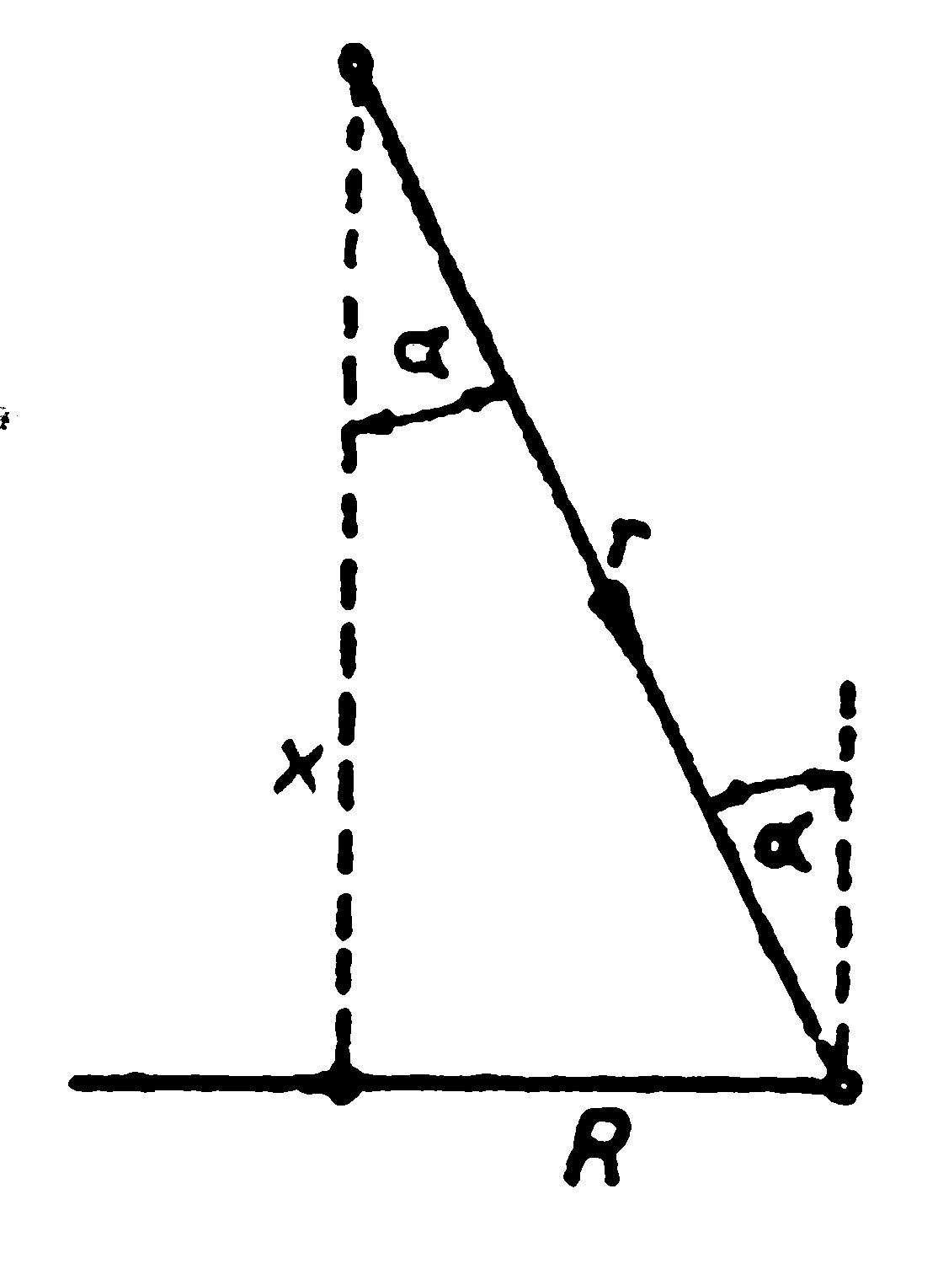
Uprostřed nad kruhovou stolní deskou poloměru R = 1 m je zavěšen zdroj světla.

Vypočítejte, do jaké výšky je ho třeba posunout, aby intenzita osvětlení byla největší na okraji stolu?

--------------------------------------------------------------------------------------------------------------------------------------------

751h

Stůl je osvětlený dvěma žárovkami, které jsou umístěné na stropu ve výšce h = 2 m nad stolem ve vzdálenosti od sebe d = 1 m.
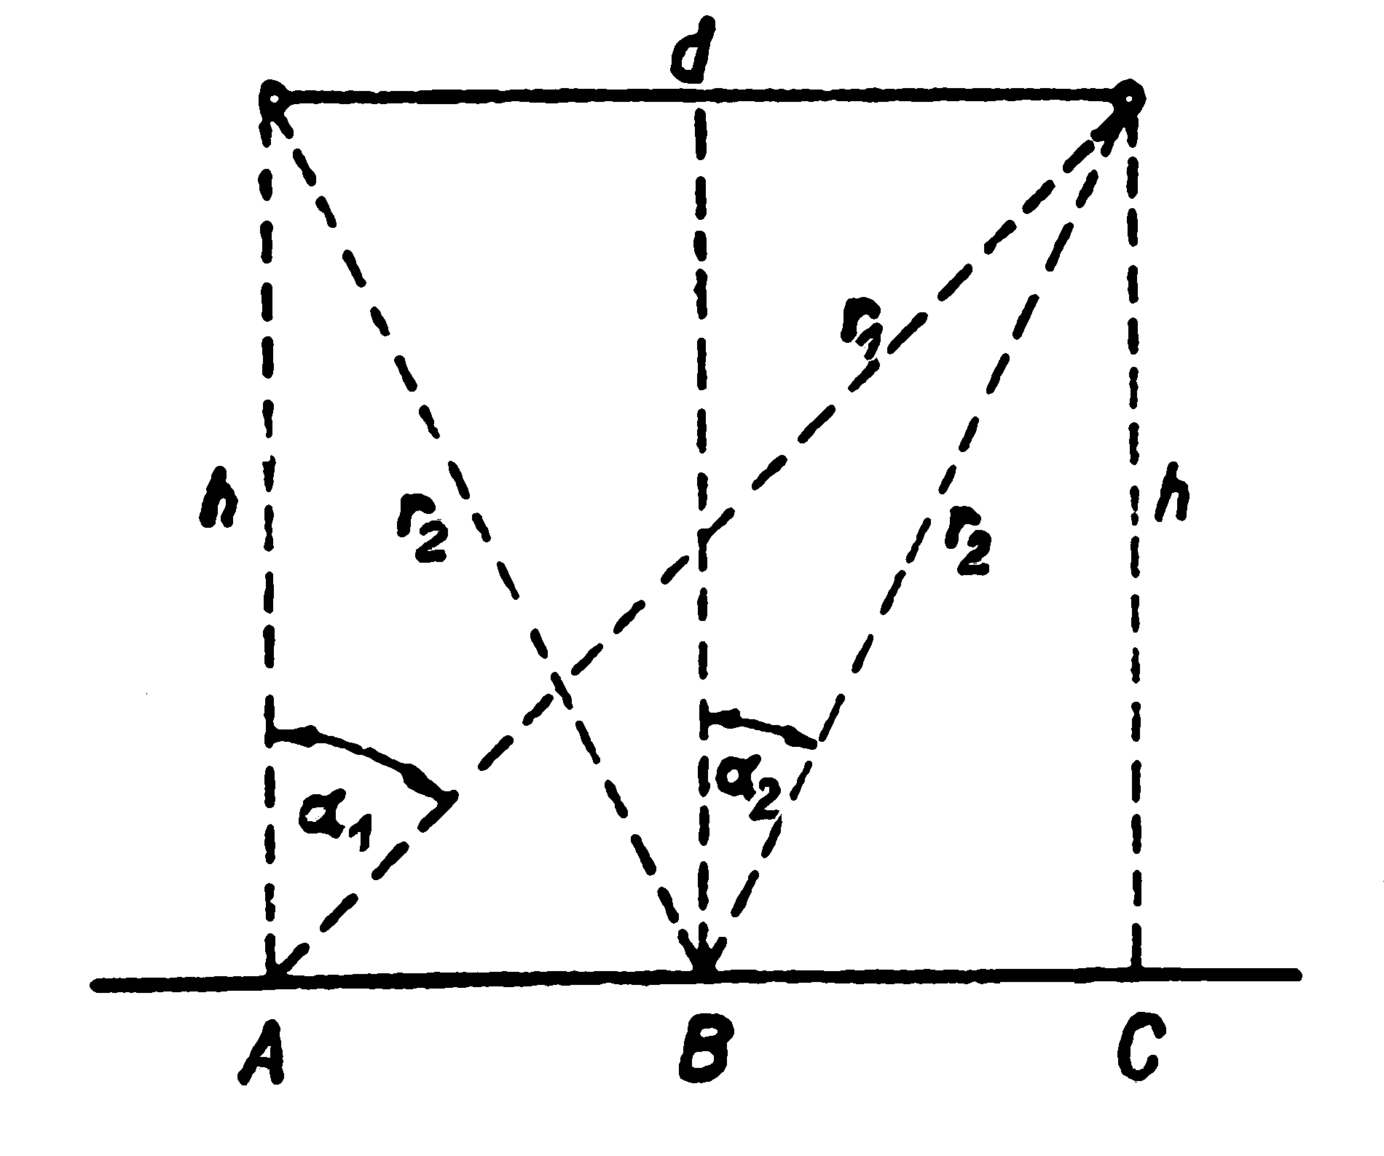

Vypočítejte, jaká bude intenzita osvětlení:
a) v bodech pod žárovkami
b) uprostřed mezi těmito body

když svítivost každé žárovky $I_{0}=\text{200}\text{cd}$.

$$\left[ a) E = \text{86} \text{lx} , b) E = \text{45},6 \text{lx} \right]$$

--------------------------------------------------------------------------------------------------------------------------------------------

